|  |  |  |  |
| --- | --- | --- | --- |
| **Adı:** |  | **…………………. Ortaokulu** |  |
| **Soyadı:** |  | **………………. Eğitim Öğretim Yılı** | Tarih: ……/……/ 20.. |
| **Sınıfı:** |  | **DİN KÜLTÜRÜ VE AHLAK BİLGİSİ** | Aldığı Not |
| **No:** |  | **7. Sınıf 2.Dönem 1. Yazılı / Sınav Soruları** |  |

1. Güzel ahlak ve davranışlar sayesinde hangi olumlu dvaranışlar elde ederiz? 4 madde yazınız?

Rabbimiz buyuruyor ki: “... O, dengeyi koydu, sakın dengeyi bozmayın. Adaletle hareket edin ve ölçüyü bozmayın.” (Rahmân suresi, 8-9. ayetler.)

1. Yukarıdaki ayeti kısaca açıklayınız?

Yüce Allah (c.c.) İslam’ı dosdoğru yol, Müslümanları da “dengeli bir ümmet” kıldığını haber vermiştir. “…Sizi dengeli (vasat) bir ümmet yaptık…” (Bakara suresi, 143. ayet.)

1. Verilen ayetteki altı çizili kavramı kısaca açıklayınız?
2. Hz Salih’in gönderildiği kavim ve Mucizesi hakkında bilgi veriniz

Bismillahirrahmânirrahîm.

 1- Kul e'ûzü birabbil felak

 2- Ve min şerrinneffâsâti fil'ukad

 3- Ve min şerri ğasikın izâ vekab

 4- Min şerri mâ halak

 5- Ve min şerri hâsidin izâ hased

1. Felak suresi ayetlerinin doğru sısralanışını yazınız?

Yüce Allah, Hz. Muhammed’i (s.a.v.) “en güzel örnek” diye nitelemiş ve Müslümanların hayatta onu rehber edinmelerini istemiştir. Kur’an ahlakıyla hareket eden Hz. Muhammed (s.a.v.) dünya ve ahiret dengesini gözetmiştir.

1. Bu parçada altı çizili sözle asıl anlatılmak istenen nedir?

“Biz senden önce de hiçbir beşere ölümsüzlük vermedik. Şimdi sen ölürsen, onlar ebedî mi kalacaklar?”

1. Verilen ayette altı çizili sözle anlatılmak istenen nedir?

“Sana kitabı, ancak ayrılığa düştükleri şeyleri onlara açıklaman için ve iman eden bir topluma doğru yolu gösterici ve rahmet olarak indirdik.”

1. Verilen ayeti Hz. Muhammed’in (s.a.v.) peygamberlik yönüyle ilgili görevleri çerçevesinde açıklayınız?

“Andolsun, Allah’ın Resulunde sizin için; Allah’a ve ahiret gününe kavuşmayı uman, Allah’ı çok zikreden kimseler için güzel bir örnek vardır.”

1. Verilen aytte altı çizili kavramla ne anlatılmak istenmiştir?

|  |
| --- |
| Başarılar Dilerim ☺ |
| Din Kültürü ve Ahlak Bilgisi Öğretmeni |
| …………………………………………. |

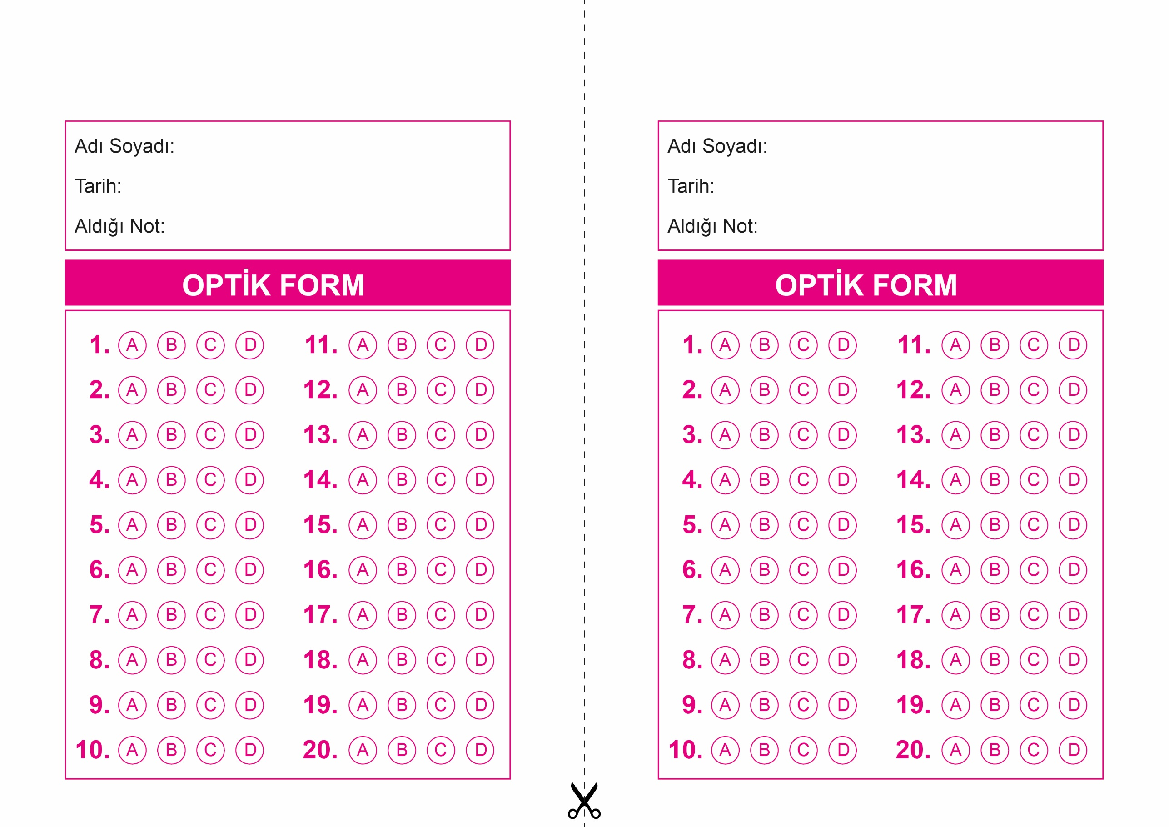

OPTİK FORMU FOTOKOPİ İLE (A4 KAĞIDI) ÇOĞALTTIKTAN SONRA BURADAN KESEBİLİRSİNİZ.

DİN KÜLTÜRÜ VE AHLAK BİLGİSİ

7. Sınıf 2.Dönem 2. Yazılı / Test Sınavı-1

DİN KÜLTÜRÜ VE AHLAK BİLGİSİ

7. Sınıf 2.Dönem 2. Yazılı / Test Sınavı-1

DİN KÜLTÜRÜ VE AHLAK BİLGİSİ

6. Sınıf 2.Dönem 1. Yazılı / Sınav Soruları



**7. SINIF SINAV VE CEVAP ANAHTARI İÇİN TIKLAYINIZ**

